Vorschlag für eine mündliche Leistungsüberprüfung Niveau A2/B1
Beispiel 7: Regioni
Partner A
1a parte: Monologo/Presentazione
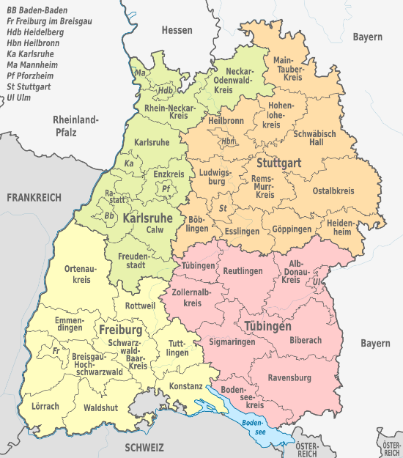
- Presenta la tua regione.
- Per che cosa è conosciuta?

https://commons.wikimedia.org/wiki/File:Baden-Württemberg,_administrative_divisions_-_de_-_colored_(less_colors).svg
By TUBS [CC BY-SA 3.0 (https://creativecommons.org/licenses/by-sa/3.0) or GFDL (http://www.gnu.org/copyleft/fdl.html)], via Wikimedia Commons

2a parte: Dialogo
- Alcuni mesi dopo lo scambio il tuo corrispondente italiano ti propone di passare una piccola vacanza insieme. Dove vi incontrate? In Italia o in Germania?

Decidete quale paese/regione vi sembra il luogo ideale per passare un po’ di tempo insieme.

- Cosa fate? Stabilite un piccolo programma per la settimana.

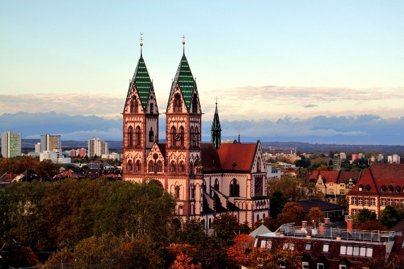

https://pixabay.com/de/kirche-freiburg-im-breisgau-2441759/

https://upload.wikimedia.org/wikipedia/commons/8/8c/Man_Traveling_with_Luggage_Cartoon_Vector.svg
By VideoPlasty - Own work, CC BY-SA 4.0, https://commons.wikimedia.org/w/index.php?curid=67047671
Vorschlag für eine mündliche Leistungsüberprüfung Niveau A2/B1
Beispiel 7: Regioni
Partner B
1a parte: Monologo/Presentazione
- Presenta una regione italiana.
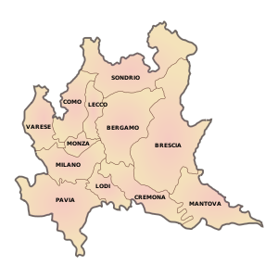
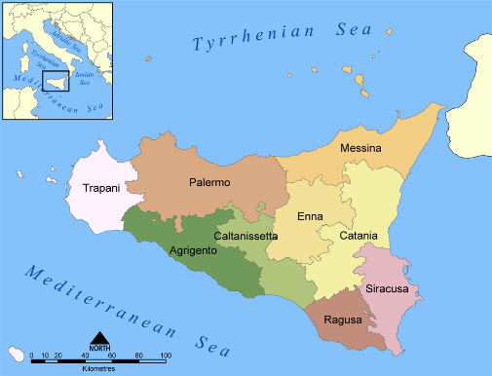

https://commons.wikimedia.org/wiki/File:Lombardia_province.svg
By F l a n k e r - modified by Luigi Chiesa - Map of Italy blank.svg, Public Domain, https://commons.wikimedia.org/w/index.php?curid=3668578
https://commons.wikimedia.org/wiki/Sicilia#/media/File:Provinces_of_Sicily_map.png
CC BY-SA 3.0, https://commons.wikimedia.org/w/index.php?curid=281503

- Per che cosa è famosa?

2a parte: Dialogo
- Sei una ragazza/un ragazzo italiano. Alcuni mesi dopo lo scambio proponi al tuo corrispondente tedesco di trascorrere una piccola vacanza insieme. Dove vi incontrate? In Italia o in Germania?

Decidete quale paese/regione vi sembra il luogo ideale per passare un po’ di tempo insieme.

- Cosa fate? Stabilite un piccolo programma per la settimana.

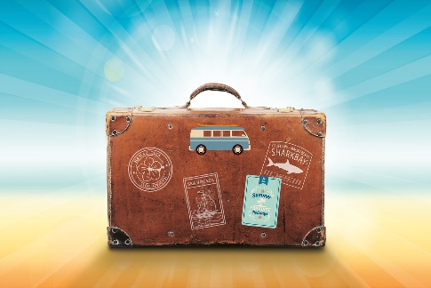
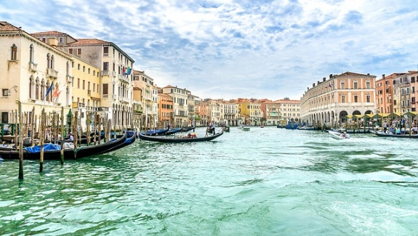

https://pixabay.com/de/reise-urlaub-venedig-gondeln-2058242/ https://pixabay.com/de/koffer-urlaub-reise-sommer-meer-1149289/

